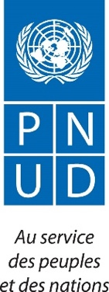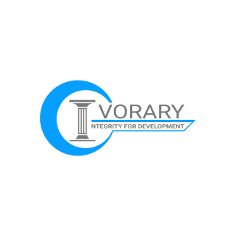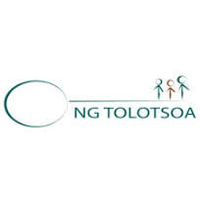

Termes de référence

Appel à manifestation d’intérêt

Recrutement d’un Prestataire pour la conception d’une application mobile

# Contexte et justification

Le PNUD, dans son Programme Pays 2021-2023, confirme son engagement dans la promotion de la bonne gouvernance et de l'État de droit pour établir des institutions nationales efficaces, transparentes, respectueuses des droits humains et de l'environnement. À travers le Projet de Renforcement des Capacités Institutionnelles pour la Promotion de l'État de droit (RCIPED), il soutient Madagascar dans les domaines de la redevabilité parlementaire, du renforcement du système judiciaire, de l'accès à la justice, de la lutte contre la corruption et de la gouvernance environnementale. Concernant la lutte anti-corruption, le PNUD se concentre sur la coordination, la prévention de la corruption dans des secteurs clés, la mise à jour de la stratégie nationale, le renforcement des capacités des organes de contrôle et le soutien aux initiatives citoyennes pour promouvoir la transparence, la redevabilité et la lutte contre la corruption.

Dans cette optique, le PNUD apporte un soutien technique et financier à la phase 2 du projet Tsycoolkoly mise en œuvre par l’ONG Tolotsoa, axé sur le renforcement de l'engagement citoyen dans la prévention, l'éducation et la dénonciation de la corruption. Ce projet utilise le modèle COM-B pour changer les comportements des usagers et des citoyens en matière de dénonciation les faits de corruption. En ce sens, l’initiative vise à renforcer les capacités citoyennes, à mettre en avant les outils existants de dénonciation et les mécanismes de soutien aux dénonciateurs, à créer des espaces des dialogues entre institutions et citoyens.

Dans l’atteinte de l’objectif spécifique 4 du projet visant à « favoriser le dialogue entre citoyens, OSC, le Système Anti-Corruption, le système judiciaire et le Parlement sur des thèmes cruciaux tels que la transparence, la redevabilité, le contrôle citoyen, les droits humains, la protection et la promotion des droits des justiciables, ainsi que la lutte contre la corruption et les flux financiers illicites pour améliorer l'engagement citoyen », l’ONG Tolotsoa collabore avec l’ONG IVORARY. Celle-ci assurera la mise en œuvre des activités relatives à la vulgarisation des décisions de justice concernant la lutte contre la corruption afin d’informer les citoyens sur les résultats concrets dans ce domaine

La transparence étant la base de l’engagement citoyen, l’ONG IVORARY fait appel aux services d’un prestataire pour la conception d’une application mobile tel que détaillé ci-dessous.

# Objectifs de la prestation

Dans son ensemble, la prestation vise à concevoir une application mobile pour faciliter l’accès aux textes légaux sur la lutte contre la corruption et aux décisions de justice rendues par les PAC.

# Profil du prestataire

Le prestataire doit être un informaticien compétent ou d’une équipe de consultants informaticiens répondant aux critères suivants :

* Avoir réalisé au moins trois projets réussis dans le domaine de la conception d'applications mobiles (Justifiés par au moins trois références) ;
* Faire preuve de rigueur et de respect des délais ;
* La connaissance du milieu de la justice serait un atout.

# Fonctionnalités de l’application mobile

L’application mobile servira d’outil de poche pour les citoyens intéressés par la justice et l’Etat de droit. Ainsi, elle ciblera principalement les acteurs de la justice en fournissant un accès actualisé aux textes relatifs à la lutte contre la corruption et aux autres infractions pénales, ainsi qu'aux jurisprudences pouvant servir aux juges et avocats dans le cadre de leur profession. Mais surtout l’application servira d’outil témoin auprès des usagers sur les réalisations des juridictions chargées de lutter contre la corruption.

L’application mobile aura deux grandes fonctionnalités :

* **Fonctionnalité 1 : Outil de lecture des textes juridiques sur la lutte contre la corruption**
* Accès aux textes en version française et en malgache, présentés dans des formats variés (texte et image)
* Navigation facile semblable à la recherche d'un verset biblique.
* Possibilité de partager et transférer ces dispositions via différents canaux de communication (Facebook, Whatsapp, e-mail)
* Possibilité de lecture avec les liseuses.
* **Fonctionnalité 2 : Outil de consultation des décisions de justice rendues en matière de lutte contre la corruption**
* Accès aux décisions de justice définitive rendues en matière de lutte contre la corruption ;
* Classement des décisions par date de publication et catégorisation selon les infractions
* Seules les décisions approuvées par le Comité scientifique et autorisées par les juridictions seront disponibles, sans divulguer d'informations personnelles.
* Accès aux commentaires d’arrêts liés à ces décisions.

L’application mobile devra être téléchargeable sur Play Store et App Store. Elle devra également être intuitive et facile d’utilisation. Le contenu sera disponible en français et en malagasy pour une meilleure accessibilité des citoyens. En plus de ces dites fonctionnalités, l’application offrira à l’Admin une possibilité de réaliser un suivi statistique sur les utilisateurs de l’application et des dispositions des textes les plus fréquemment partagés.

# Activités

Dans le cadre de sa mission, le prestataire devra :

* Tenir une réunion de cadrage avec le client afin de comprendre le contexte et les attentes ;
* Rédiger un cahier des charges conformément à la réunion de cadrage, lui servant de feuille de route pour la conception de l'application mobile. Ce document devra être validé par le client ;
* Concevoir l'application mobile ;
* Téléverser les données (textes et décisions de justice) dans l'application ;
* Finaliser l'application mobile et la remettre au client.
* Former le client sur la réalisation de mise à jour et le téléversement des nouvelles données ;

# Modalités de soumission

Pour soumissionner, vous êtes invités à présenter une offre technique incluant les références de vos précédentes réalisations, la méthodologie de la conception de l’application mobile, un aperçu visuel assez synthétique de l’application mobile, ainsi qu’une offre financière avant le 19 décembre 2023 à 12h00 à l’adresse mail suivante : [recrutement.ivorary@gmail.com](mailto:recrutement.ivorary@gmail.com) en mettant en copie [ivorary@gmail.com](mailto:ivorary@gmail.com) avec pour objet « TKL : APPLI/Nom du prestataire »